PTU IN TOUR „BESKIDY”
ul. Piastowska 6/3 tel. 33/ 812-35-67
43 300 Bielsko – Biała
e-mail: biuro@intour-beskidy.com.pl biuro@beskidtravel.com
WCZASY NAD MORZEM DIUNA WICIE
WICIE niewielka, urokliwa miejscowość wypoczynkowa położona na środkowym wybrzeżu Morza Bałtyckiego. Piaszczysta i niezatłoczona plaża z łagodnym zejściem , to największy atut wypoczynku w Wiciach. Znajduje się tu także lubiane przez wędkarzy jezioro Kopań, pełne sandaczy, okoni, szczupaków i węgorzy.
W okresie letnim miasteczko ze względu na swój unikalny styl organizuje zawsze wiele imprez plenerowych.Organizowane są jarmarki, na których wystawiają się miejscowi gospodarze i rękodzielnicy. Turyści zakupić mogą naturalne produkty z ekologicznych terenów gminy Darłowo, oryginalną biżuterię i ręcznie wykonane pamiątki.
We współpracy z gminą w Wiciu organizowane są przeglądy muzyki folkowej i imprezy sportowe takie jak np. Międzynarodowe biegi po plaży “O Puchar Neptuna”, czy kolarstwo szosowe kobiet. W tym roku został otwarty miejski plac zabaw dla dzieci, położony w centrum miejscowości (przy wejściu na plażę), więc rodzice mogą jednocześnie korzystać z pobliskich restauracji, podczas gdy najmłodsi dokazują na świeżym powietrzu. Wicie posiada również siłownię zewnętrzną, która cieszy się ogromnym powodzeniem bez względu na pogodę.
Jedyny w swoim rodzaju charakter Wicia, sprawia, że jest to miejsce wprost idealne dla każdego rodzaju turysty. Wypoczywający spragnieni nadmorskiego gwaru mogą się wybrać na rowerową wycieczkę do oddalonego o 7 km Jarosławca lub Darłówka.
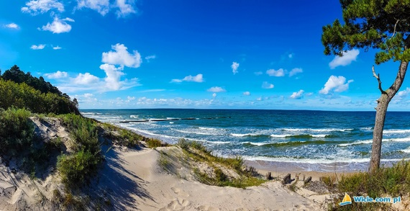
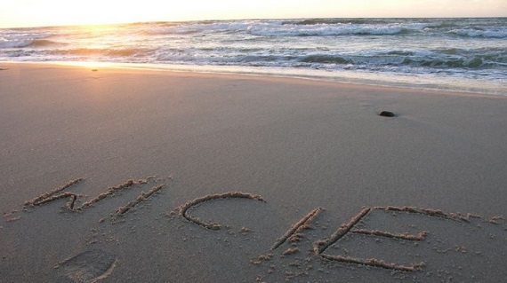
Ośrodek Wypoczynkowy Diuna położony jest 200 metrów od morza na ogrodzonym bezpiecznym, terenie. Zakwaterowanie odbywa się w pokojach 2-, 3-, 4-, 5- osobowych, z łazienką i balkonem lub dostępem do słonecznego tarasu. Każdy pokój wyposażony jest w czajnik elektryczny i sprzęt plażowy. Do dyspozycji gości oddaje się świetlicę ze sprzętem audio-wizualnym i stołem do ping-ponga, boisko wielofunkcyjne-do siatkówki, piłki nożnej, tenisa; plac zabaw dla dzieci, batutę, krąg ogniskowy. Na terenie ośrodka znajduje się także jadalnia, w której trzy razy dziennie wydawane są smaczne posiłki domowej kuchni.
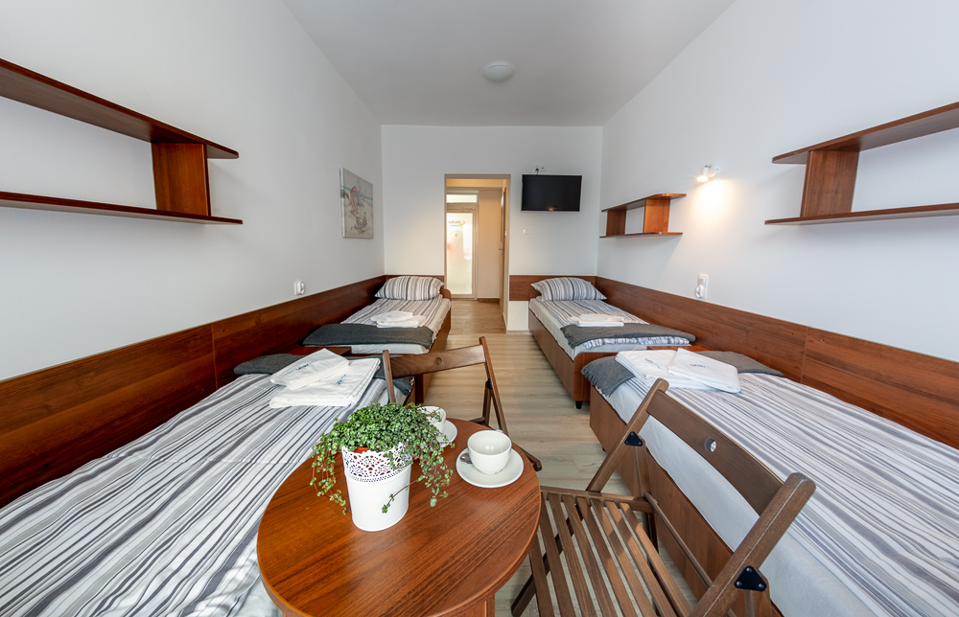
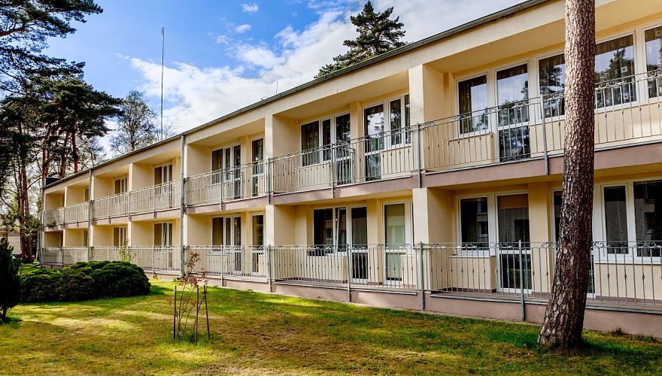

Wolne terminy - 50 miejsc koszt osobodnia 205,00 zł za dobę
od 01.06.2025 -28.06.2025
Od 01.09.2025 -15.09.2025
ZAPRASZAMY DO REZERWACJI

Cena obejmuje:
- wyżywienie 3 x dziennie (śniadanie, obiad i kolacja oraz podwieczorek)
- zakwaterowanie w pok. 2 os. z pełnym węzłem sanitarnym
- udostępnienie sprzętu nagłośnieniowego do prowadzenia ewentualnej imprezy KO
- ognisko z pieczeniem kiełbasek
- zapewnienie sprzętu sportowo-rekreacyjnego

Świadczenia rozpoczynają się kolacją w dniu przyjazdu a kończą śniadaniem w dniu wyjazdu.+ suchy prowiant na drogę powrotną.

TRANSPORT DODATKOWO PŁATNY

Z A P R A S Z A M Y

